PHIẾU HỌC TẬP ENTITY FRAMEWORK CORE
Họ và tên: Phạm Duy Anh

Mã sinh viên:1871020027

Ngày làm: 25/1/2026

PHIẾU HỌC TẬP EF CORE [01] — ORM LÀ GÌ & CODE FIRST WORKFLOW
Video/Tài liệu đã xem (Link):
https://www.youtube.com/watch?v=_lZXBhGsZmc&pp=ygUhT1JNIEzDgCBHw4wgJiBDT0RFIEZJUlNUIFdPUktGTE9X

1. Kiến thức cốt lõi (Tóm tắt bằng lời của bạn)
Sau khi xem video/đọc tài liệu, hãy tự diễn giải 3 khái niệm quan trọng nhất:

1. ORM là gì? (Viết bằng lời riêng của bạn)
ORM là viết tắt của Object-Relational Mapping (Ánh xạ Đối tượng-Cơ sở dữ liệu).

Nó giải quyết vấn đề gì? (Tại sao cần ORM thay vì viết SQL thuần?)

Nó giải quyết sự "không khớp" (impedance mismatch) giữa mô hình lập trình hướng đối tượng (OOP) với C# và mô hình quan hệ (bảng, cột, hàng) trong cơ sở dữ liệu. Thay vì phải viết rất nhiều câu lệnh SQL thủ công để chuyển đổi dữ liệu giữa ứng dụng và database, ORM giúp lập trình viên làm việc với Các đối tượng (Class) quen thuộc trong code. ORM sẽ tự động chuyển đổi các thao tác trên đối tượng (thêm, xóa, sửa, truy vấn) thành các câu lệnh SQL tương ứng.

2. Entity Framework Core (EF Core) là gì?
EF Core là một ORM Framework trong .NET để làm việc với CSDL

Ưu điểm chính của nó so với ADO.NET thuần:

- Làm việc với đối tượng (class):dễ bảo trì hơn
- Tự đông sinh câu lệnh SQL
- Hỗ trợ đa nền tảng :Sql sever,Sqlite,…

3. Code First Workflow là gì? (Vẽ sơ đồ workflow)
Quy trình 5 bước:

1. Viết các lớp Model/Entity (Product, Category)

↓

2. Tạo lớp DbContext

↓

3. Add Migration (Tạo bản ghi lịch sử thay đổi)

↓

4. Update Database

↓

5. Database và các bảng được tạo tự động!

2. Ví dụ thực hành (Bắt buộc)
Yêu cầu: Tạo một project ASP.NET Core Web API đơn giản với EF Core

Mục tiêu:
- Tạo 2 Entity: Category và Product
- Tạo DbContext
- Tạo migration đầu tiên
- Apply migration để tạo Database

Bước 1: Tạo Entity Classes
Viết code cho Models/Category.cs:

using System.Collections.Generic;

namespace ProductAPI.Models
{
public class Category
{
public int Id { get; set; }

// VIẾT CÁC PROPERTIES KHÁC CỦA BẠN VÀO ĐÂY
// (Gợi ý: Name, Description)
public string Name { get; set; } = string.Empty;
public string Description { get; set; } = string.Empty;

// Navigation Property (1 Category → Many Products)
public ICollection<Product> Products { get; set; } = new List<Product>();
}
}

Viết code cho Models/Product.cs:

namespace ProductAPI.Models
{
public class Product
{
public int Id { get; set; }

// VIẾT CÁC PROPERTIES KHÁC CỦA BẠN VÀO ĐÂY
// (Gợi ý: Name, Price, Stock, CategoryId)
public string Name { get; set; } = string.Empty;
public decimal Price { get; set; }
public int Stock { get; set; }

// Foreign Key
public int CategoryId { get; set; }

// Navigation Property
public Category Category { get; set; } = null!;
}
}

Câu hỏi: Tại sao Property Category trong class Product lại có = null!;? Nó có nghĩa là gì?
Dấu ! gọi là null-forgiving operator.
- null! có nghĩa: "Tôi khai báo giá trị ban đầu là null, nhưng tôi đảm bảo nó sẽ không null khi chạy chương trình"
- Lý do: Entity Framework Core sẽ tự động gán giá trị cho property này khi load dữ liệu từ database
- Mục đích: Tránh cảnh báo của trình biên dịch về non-nullable reference types

Bước 2: Tạo DbContext
Viết code cho Data/AppDbContext.cs:

using Microsoft.EntityFrameworkCore;
using ProductAPI.Models;

namespace ProductAPI.Data
{
public class AppDbContext : DbContext
{
public AppDbContext(DbContextOptions<AppDbContext> options) : base(options)
{
}

// VIẾT CÁC DBSET CỦA BẠN VÀO ĐÂY
// (Gợi ý: DbSet<Category>, DbSet<Product>)
public DbSet<Category> Categories { get; set; }
public DbSet<Product> Products { get; set; }

protected override void OnModelCreating(ModelBuilder modelBuilder)
{
base.OnModelCreating(modelBuilder);

// Fluent API configuration (nếu cần)
// Ví dụ: Cấu hình kiểu dữ liệu cho Price
modelBuilder.Entity<Product>()
.Property(p => p.Price)
.HasColumnType("decimal(18,2)");
}
}
}

Bước 3: Đăng ký DbContext trong Program.cs
Viết đoạn code để đăng ký DbContext:

using Microsoft.EntityFrameworkCore;
using ProductAPI.Data;

var builder = WebApplication.CreateBuilder(args);

// Add services to the container.
builder.Services.AddControllers();

// Bước 1: Đọc Connection String từ appsettings.json
var connectionString = builder.Configuration.GetConnectionString("DefaultConnection");

// Bước 2: Đăng ký DbContext với DI Container
builder.Services.AddDbContext<AppDbContext>(options =>
options.UseSqlServer(connectionString));

var app = builder.Build();

// Configure the HTTP request pipeline.
app.UseHttpsRedirection();
app.UseAuthorization();
app.MapControllers();
app.Run();

Bước 4: Cấu hình appsettings.json
Thêm Connection String vào file appsettings.json:

{
"ConnectionStrings": {
"DefaultConnection": "Server=ADMIN\\PHAMDUYANH;Database=EShopDb;Trusted_Connection=True;TrustServerCertificate=True"
},
"Logging": {
"LogLevel": {
"Default": "Information",
"Microsoft.AspNetCore": "Warning"
}
},
"AllowedHosts": "*"
}
Giải thích:

- Server=. có nghĩa là: Kết nối đến SQL Server instance mặc định trên local machine

- Database=EShopDb có nghĩa là: Tạo hoặc sử dụng database có tên EShopDb
- Trusted_Connection=True có nghĩa là: Sử dụng Windows Authentication (tài khoản Windows hiện tại)

Bước 5: Tạo Migration & Apply vào Database
Mở Package Manager Console và chạy lệnh:

Add-Migration InitialCreate

Kết quả: Một folder Migrations/ sẽ được tạo. Hãy mô tả file migration này là gì?

File migration chứa các lệnh SQL để tạo/cập nhật cấu trúc database, gồm Up() method (tạo bảng) và Down() method (rollback).

Tiếp theo, chạy lệnh:

Update-Database

Kết quả: Database EShopDb sẽ được tạo. Hãy mở SQL Server Management Studio (SSMS) và:

- Kiểm tra Database EShopDb đã tồn tại
- Chụp ảnh màn hình cấu trúc bảng Products (trong Object Explorer → Databases → EShopDb → Tables)

Ảnh kết quả (Dán ảnh SSMS vào đây):
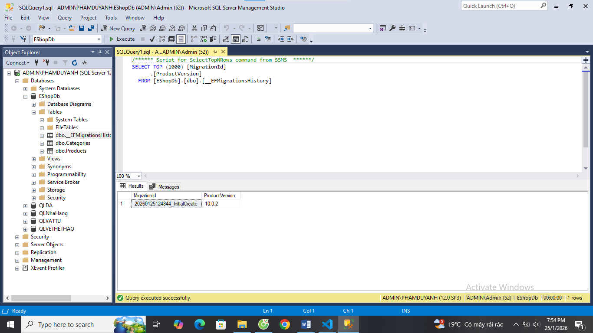
(Dán ảnh chụp từ SSMS)

3. Câu hỏi/Thắc mắc của tôi
Ba điều tôi chưa hiểu rõ hoặc muốn hỏi thêm:

- Entity Framework Core: Migration hoạt động thế nào? DbSet là gì?
- Database: Quan hệ giữa Category và Product? Foreign Key?
- Làm sao thêm dữ liệu mẫu? Tạo API Controller?

